
Ingevuld door: (naam student1 en naam student2 invullen)
Bedrijf: (invullen)
Vragen na het bedrijfsbezoek
- Is de organisatie die je bezocht hebt een bedrijf en/of onderneming?
Licht je antwoord toe.
Gebruik de informatie uit vraag Omix 21 Bedrijfsoriëntatie opdracht 1.1.
(https://www.stichtingpraktijkleren.nl/omix-21/arrangementen/gob/gob-arr/toon-in-arrangement/opdracht/1591/arrangement/60/)
Antwoord:
- Wat is het primaire proces (corebussiness) van het bedrijf wat je bezocht hebt?
Gebruik de informatie uit vraag Omix 21 Bedrijfsoriëntatie opdracht 1.2 .
Antwoord:

- Lees de tekst Achtergrondkennis van Omix 21 Bedrijfsoriëntatie opdracht 1.3.
Maak onderstaande opdracht:

Het primaire proces
We kunnen de relatie leggen tussen het bedrijf met zijn primaire proces en de leverancier en de klant. Dan ziet het er zo uit.
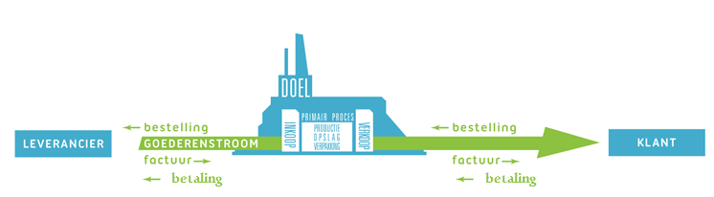

C1 Zoek op internet de definitie of beschrijving op van de begrippen in de volgende tabel.

Nr. | Begrip | Beschrijving
1 | Leverancier
2 | Klant
3 | Bestelling
4 | Factuur
5 | Inkoop
6 | Verkoop

C2 In het schema is het inkoopproces en het verkoopproces schematisch aangegeven in groene letters. Zet de namen inkoopproces en verkoopproces op de juiste plaats in het schema.

C3 Zet de achtereenvolgende stappen in het inkoopproces en het verkoopproces in een tabel. In de volgende tabel is al een begin gemaakt met de stappen in het verkoopproces. Maak de tabel verkoopproces af en vul de tabel inkoopproces in.

Stap | Verkoopproces
1 | De klant doet een bestelling bij de afdeling verkoop van ons bedrijf.
2 | Ons bedrijf stuurt de bestelde goederen naar de klant.

Stap | Inkoopproces

- Bekijk in Omix 21 Bedrijfsoriëntatie opdracht 2.1 het bestand Bedrijven in soorten en maten.
- Tot welk sector behoort bedrijf dat je bezocht hebt? Licht toe.
Antwoord:

- Tot welke ondernemingsvorm behoort het bedrijf dat je bezocht hebt? Licht toe
Antwoord:

- Is het bedrijf een MKB-bedrijf of een grote onderneming? Licht toe.
Antwoord:

- Welke afdelingen hebben ze op het bedrijf?
(zie het bestand Achtergrondkennis organisatieschema in opdracht Omix 21 Bedrijfsoriëntatie opdracht 3.1)
Antwoord:

- Teken het functioneel organisatieschema van het bedrijf.
Gebruik als voorbeeld het bestand Achtergrondkennis organisatieschema
(zie opdracht Omix 21 Bedrijfsoriëntatie opdracht 3.1)

